
HAYAT FİNANS – OTOMATİK / AKTARMA ARINDIRMA PROJESİ
Analiz Dokümanı
Jira No: [?????]

Değişiklik Bilgileri
 | Bilgiler
Talep Tarihi
Değişiklik Kodu | [Jira No]

Değişiklik Paydaşları
 | İsim Soyisim
Değişiklik Yöneticisi | [?????????]
Değişiklik/Talep Sahipleri: | [?????????]
Sorumlu Teknik Ekip | [?????????]

İçindekiler
İçindekiler 2
1. Giriş 3
1.1 Değişiklik Amacı 3
1.2 Değişiklik Hedefi 3
1.3 Kapsam 3
2. Mevcut Durum Analizi 3
2.1 Mevcut Çalışan Sistemler 3
2.2 İş Gereksinimleri: 4
2.3 Fonksiyonel Gereksinimler: 8
2.4 Teknik Gereksinimler: 18
3. Riskler, Varsayımlar ve Bağımlılıklar 18
3.1 Riskler: 18
3.2 Varsayımlar: 18
3.3 Bağımlılıklar: 18
3.4 Değişiklik Planı 18
4. Kaynaklar 18
5. Ek Notlar 18

1. Giriş

1.1 Değişiklik Amacı
Mizan dokümanlarına göre manuel olarak yapılan aktarma arındırma ve tenzilat işlemlerinin otomatik olarak yapılması amaçlanmaktadır.

1.2 Değişiklik Hedefi
Otomatik yapılan işlemler ile sürecin hızlanması ve hata payının azaltılması hedeflenmektedir.

1.3 Kapsam
Mizan Dokümanlarının sisteme yüklenebilmesi ve yüklenen veriye göre aktarma arındırma ve tenzilat işlemlerinin otomatik olarak yapılması sağlanacaktır.

2. Mevcut Durum Analizi

2.1 Mevcut Çalışan Sistemler
- Müşterilere ait mali veriler BOA’ya pdf/excel formatlarında beyanname ve BDR okutularak yüklenmektedir.
- Beyannamedeki vergi ve amortisman alanları okunmamaktadır.
- Finansal Kalem Değer Girişi ekranından dosya yükleme ve manuel veri girişi yapılmaktadır. Dosya seçildiğinde kullanıcıya beyannamenin dönemi, VKN, mali veri sayısı ve beyanname tipi gösterilmektedir.
- Aktarma arındırma sekmesindeki otomatik aktarma arındırma butonu ile Powercurve’deki tanımlara göre otomatik aktarma arındırma işlemleri yapılmaktadır. Butona her basıldığında mevcut kayıtlar (manuel olarak girilmiş olanlar dahil) silinip yeniden hesaplama yapılmaktadır.
- Otomatik aktarma arındırma kayıtlarına ilişkin silme ve güncelleme aksiyonları için onay akışı bulunmaktadır.
- Tenzilat tarafında otomatik işlem yapılmamaktadır.
- Bir müşterinin bir tenzilat kaydında birden fazla satırda yer almasına izin verilmemektedir.

2.2 İş Gereksinimleri:
1. Mizan Dosyalarının Yüklenmesi
- Finansal Kalem Değer Girişi ekranında PDF / Excel Yükle butonuyla açılan Mali Veri Aktar isimli pop-up ekranda düzenleme yapılarak mizanların da bu ekrandan yüklenebilmesi sağlanacaktır.

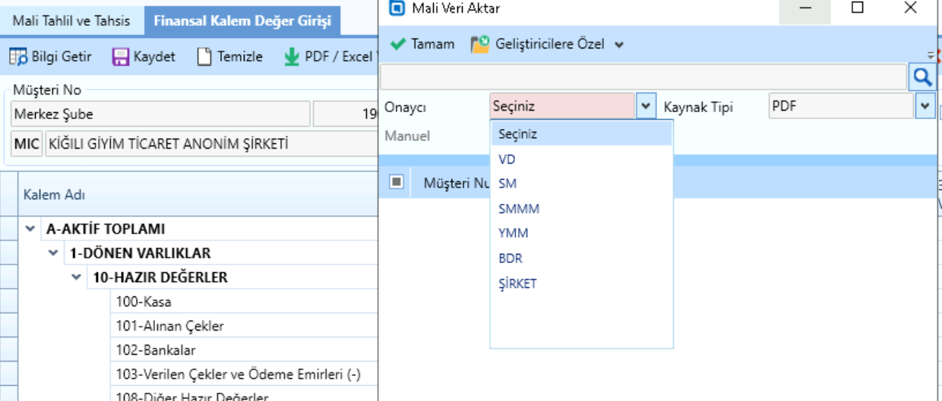

- Talep ekinde paylaşılan mizan formatlarının tamamının yüklenebilmesi sağlanacaktır.
- Bir döneme ait beyanname yüklenmeden o dönemin mizanı yüklenemeyecektir.
- Yüklenecek mizan dosyasının hangi mali veri dönemine ait olduğu yüklenmiş beyannamelerin dönemleri arasından kullanıcıya seçtirilecektir.
- Mizan yüklenirken aşağıdaki ana kalem bakiyeleri hesaplanarak beyannamedeki değerlerle karşılaştırılacaktır. Mizanda ana kalem bakiyeleri alt kalemlerin borç veya alacak bakiyeleri toplamından türetilecektir. Aradaki fark yeni oluşturulacak bir parametre ile kontrol edilecek (örn. 100 TL’ye kadar fark olmasına izin verilecek) ve parametredeki değerden fazla fark olan kalemler için kullanıcıya iş kesici olmayan mesaj gösterilecektir.
  - 1- Dönen Varlıklar
  - 2- Duran Varlıklar
  - 3- Kısa Vadeli Yabancı Kaynaklar
  - 4- Uzun Vadeli Yabancı Kaynaklar
  - 5- Özkaynaklar
Bu mesaj Tahsis akışında aşağıdaki mesajın gösterildiği yerlerde de gösterilecek.
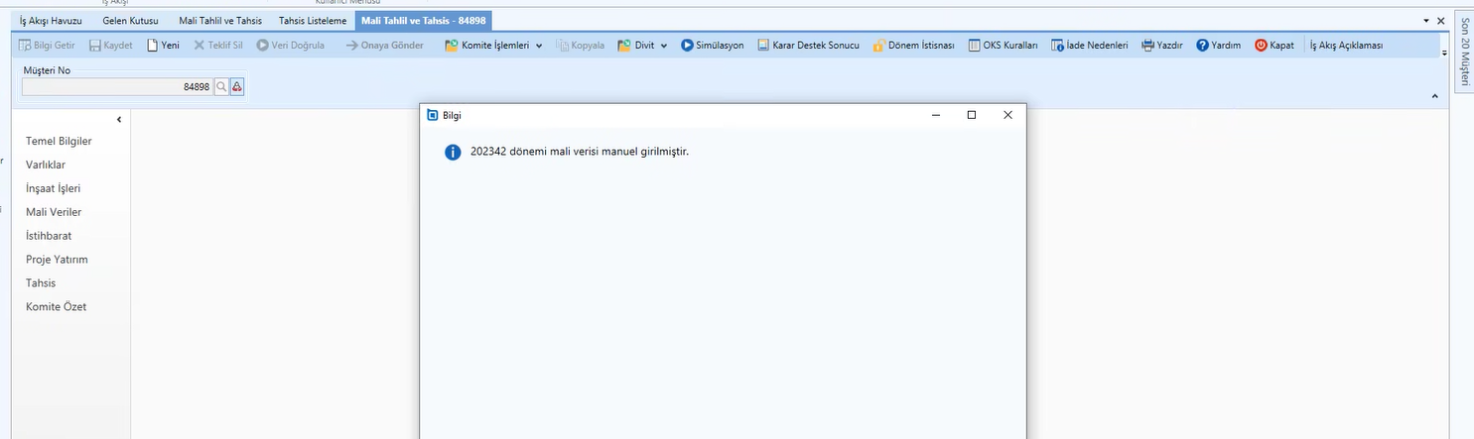
2. Beyanname Verilerinin Okunması
Mevcut sistemde pdf beyanname dokümanlarının yüklendiği kısımda aşağıdaki 2 alanın da okunması ve kaydedilmesi için düzenleme yapılacaktır.
- Gelir Tablosunda 691-Dönem Karı, Vergi ve Diğer Yasal Yükümlülük Karşılıkları (-) hesabına beyannameden tutarını getirme:
Özellikle ara dönemde sık rastlanılan ancak bazı firmaların tam dönemlerinde de karşılaşılan bir durum da beyannamenin gelir tablosunda 691-Dönem Karı, Vergi ve Diğer Yasal Yükümlülük Karşılıkları (-) hesabının bakiyesinin takip edilmemesidir. Beyannamenin gelir tablosunda Dönem Karı, Vergi ve Diğer Yasal Yükümlülük Karşılıkları (-) hesabında tutarın bulunmaması durumunda beyannamenin “Vergi Bildirimi” başlığı altında “Hesaplanan Geçici Vergi” ibaresinin yanındaki tutar baz alınmalı ve 691 hesabına girişi yapılmalıdır.
  - Geçici dönem ise (beyanname tipi “Geçici Vergi Beyannamesi” ise) ve Gelir Tablosunda #691 hesabı için bakiye bulunmuyorsa, beyannamenin aşağıda işaretli alanındaki tutar okunarak #691’in bakiyesi olarak kaydedilecektir:
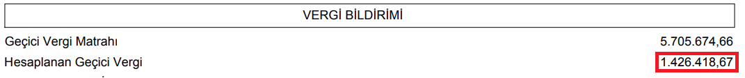

  - Kesin dönem ise (beyanname tipi “Kurumlar Vergisi Beyannamesi” ise) ve Gelir Tablosunda #691 hesabı için bakiye bulunmuyorsa, beyannamenin aşağıda işaretli alanındaki tutar okunarak #691’in bakiyesi olarak kaydedilecektir:
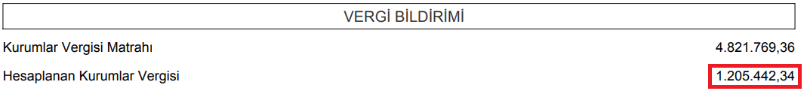

- Amortisman Gideri:
Beyannameden “dönemin tüm amortisman giderleri ile itfa ve tükenme payları tutarının” finansal kalemler sekmesinde “a1-Amortisman Giderleri” skontuna yazdırılması,

  - Kurumlar Vergisi Beyannamesi doküman tipinde yer alan aşağıdaki tutar okunarak #a1’in bakiyesi olarak kaydedilecek:
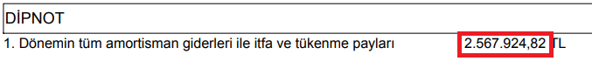
  - Ayrıca mizan yükleme aşamasında, ilgili döneme ilişkin beyannameden yüklenmiş veride #a1 bakiyesi kontrol edilecek, eğer #a1 > 0 değilse mizanda #740, #760, #770 hesapların alt kalemlerinde “Amortisman Gider” ifadesi aranacak, bulunan bakiyeler toplanarak #a1’in bakiyesi olarak kaydedilecek.
  - Mizan verisinde aranacak ““Amortisman Gider”” ifadesi için parametre oluşturulacaktır.

3. Aktarma-Arındırma ve Tenzilat kurallarının çalıştırılmasına ilişkin iş kuralları
- Mevcut “Otomatik Aktarma Arındırma” butonu ile çalışan otomatik aktarma arındırma sistemi (Powercurve) devre dışı kalacak, yerine yeni kurgulanan sistem çalışacaktır.
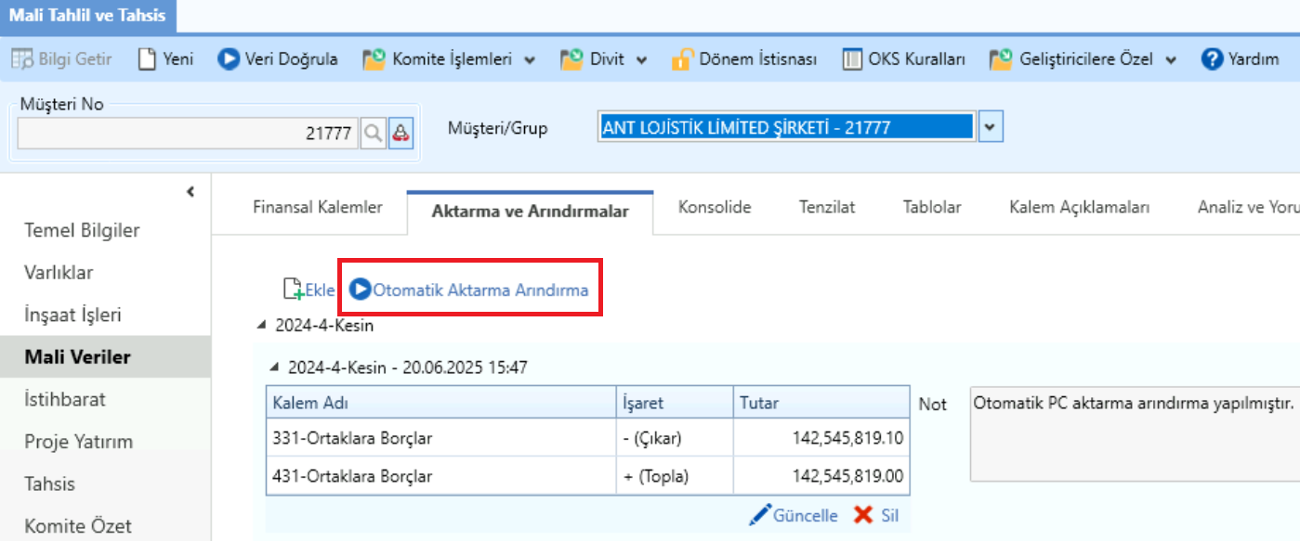

- Otomatik Tenzilat için Tenzilat sekmesine “Otomatik Tenzilat” butonu eklenecektir.
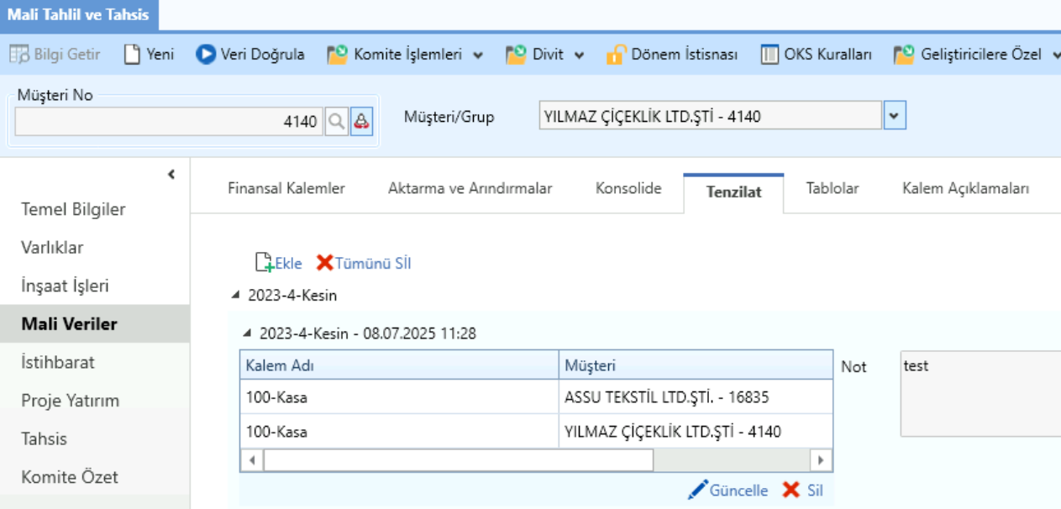

- Otomatik aktarma arındırmanın ve otomatik tenzilatın hangi dönemler için çalıştırılmasının istendiği kullanıcıya seçtirilecek, seçilmeyen dönemler için hesaplama yapılmayacak ve bu dönemler için daha önce yapılan aktarma arındırma işlemleri ezilmeyecek. Manuel yapılan işlemlere ait kayıtlar hiçbir durumda ezilmeyecek.
- Otomatik aktarma-arındırma kayıtlarının silinmesi ve güncellenmesi işlemleri için mevcut “Otomatik Aktarma Arındırma Akışı” kullanılmaya devam edecek. Otomatik Tenzilat kayıtlarının silinmesi ve güncellenmesi işlemleri için de aynı akış kullanılacak.
- BDR’den girilen verilerde otomatik aktarma-arındırma kural setinden sadece detay mizana inmeye gerek kalmadan yapılabilecek otomatik aktarma-arındırmalar çalıştırılacak. BDR konsolideyse, diğer firmalar için BDR dışında (onaycısı VD, SMMM vb. olan) mali veri girildiyse bile bu veriler için aktarma arındırma kuralları çalıştırılmayacak.
- Otomatik Aktarma Arındırma ve Otomatik Tenzilat kuralları aşağıdaki listelerde verilen sıra ile çalışacaktır.
- Tüm aktarma arındırma kuralları çalıştırıldıktan sonra her bir dönem için bir adet kayıt oluşturulacaktır.
- Grup analizlerinde Otomatik Aktarma Arındırma çalıştırılmadan Otomatik Tenzilat çalıştırılmasına izin verilmeyecektir.
- Tüm tenzilat kuralları çalıştırıldıktan sonra her bir dönem için bir adet kayıt oluşturulacaktır. Tenzilat kaydının bu şekilde oluşturulabilmesi için bir kayıt içerisinde aynı müşterinin tekrar edebilmesi sağlanacaktır.

2.3 Fonksiyonel Gereksinimler:
1. Otomatik Aktarma-Arındırma Kuralları
Otomatik Aktarma Arındırma butonuna basıldığında aşağıdaki aktarma-arındırma kuralları çalıştırılacaktır.
- Fiktif kasa bakiyesi:
100-Kasa hesabında net satışların %2’si kadar üst sınır max 5.000.000 TL olacak şekilde Kasa’da bakiye kalabilir. Üzeri tutar 563 hesabına aktarılarak özkaynaklardan düşülür.
  - BDR / Beyanname verisinden hesaplanacaktır
  - Eğer, #100 > #600 * 0.02 veya #100 > 5,000,000 TL ise,
#100 – min (#600 * 0.02; 5,000,000 TL) farkı #100’den eksiltilecek, #563’e eklenecek.

- 101 hesabının 121 hesabına aktarımı:
101-Alınan Çekler hesabındaki tutarların 121-Alacak Senetleri hesabına aktarılması,
  - BDR / Beyanname verisinden hesaplanacaktır
  - #101’deki tüm tutar #101’den eksiltilip #121’e eklenecek.

- 102 hesabında takip edilen çek-senetler:
Henüz vadesi gelmemiş ancak bankalara tahsile verilen ticari nitelikli çek/senetler 102 hesabında görülüyorsa 121 hesabına aktarılmalıdır.
  - Mizan verisinden hesaplanacaktır. Konsolide BDR verisi olan gruplarda çalışmayacaktır.
  - #102 hesabının alt kalemlerinde “Çek” ve “Senet” ifadeleri aranacak, bulunan bakiyeler toplanarak #102’den eksiltilecek, #121’e eklenecek.
  - Mizan verisinde aranacak “Çek” ve “Senet” ifadeleri için parametre oluşturulacaktır.

- 103 hesabının 321 hesabına aktarımı:
103-Verilen Çekler ve Ödeme Emirleri hesabındaki tutarların 321-Borç Senetleri hesabına aktarılması,
  - BDR / Beyanname verisinden hesaplanacaktır.
  - #103’teki tüm tutar #103’ten eksiltilip #321’e eklenecek.

- 120 hesaplarındaki ters bakiyelerin bilançoya ekletilmesi:
Alıcılar hesabının borç bakiyesi toplamı ile alacak bakiyesi toplamı arasındaki fark 120 hesabın bakiyesi olarak yazılmamalıdır. Borç bakiye toplamı 120 - Alıcılar, alacak bakiyeleri toplamı ise pasifte 340 - Alınan Sipariş Avansları hesabına yazılmalıdır.
Hem alacak bakiye hem de borç bakiye içeren formatlarda çalışacak.
  - Mizan verisinden hesaplanacaktır. Konsolide BDR verisi olan gruplarda çalışmayacaktır.
  - Hem alacak bakiye hem de borç bakiye içeren formatlarda çalışacak, diğer mizan formatlarında çalışmayacaktır.
  - #120 hesabının alt kalemleri için alacak bakiye kolonundaki tutarlar toplanarak ana kalemin alacak bakiye kolonundaki tutarla farkı (alt kalem toplamı – ana kalem) bulunacak. Bulunan fark tutarı #120’ye ve #340’a eklenecek.

- 120 ve 320 hesaplarında aynı firmaların bulunması:
Aynı detay mizanda 120 ve 320 hesaplarında aynı firmanın karşılıklı bulunması halinde ilgili bakiyelerden küçük olanı diğerinde tenzil edilmeli,
*Önce 120-320 arasında bu kontrolü yapsın sonra donuk alacağa baksın.
  - Mizan verisinden hesaplanacaktır. Konsolide BDR verisi olan gruplarda çalışmayacaktır.
  - #120 alt kalemlerindeki unvanlar ile #320 alt kalemlerindeki unvanlar karşılaştırılacak
  - Eşleşen herbir kayıt için;
    - #120 alt kalemindeki tutar <= #320 alt kalemindeki tutar ise, #120 alt kalemindeki tutar hem #120’den hem de #320’den eksiltilecek
    - #120 alt kalemindeki tutar > #320 alt kalemindeki tutar ise, #320 alt kalemindeki tutar hem #120’den hem de #320’den eksiltilecek

- Birebir şüpheli ticari alacak veya diğer alacak karşılığı ayırma:
128 hesabındaki tutar 129 hesabındaki tutardan büyükse; 128 hesabındaki tutar kadar 129 hesabında da tutar bulunacak şekilde karşılık ayrılması ve ayrılan karşılık kadar 562 hesabı çalıştırılarak özkaynaklardan düşümünün sağlanması,
129 hesabındaki tutar 128 hesabındaki tutardan büyükse; öncelikle 120 hesabından, ilgili hesapta yeterli bakiye yoksa sırasıyla 121 veya 127 hesaplarından 128 hesabına bakiye aktararak 129 hesabındaki tutarla denkleştirme yapılması,
138 hesabındaki tutar 139 hesabındaki tutardan büyükse; 138 hesabındaki tutar kadar 139 hesabında da tutar bulunacak şekilde karşılık ayrılması ve ayrılan karşılık kadar 562 hesabı çalıştırılarak özkaynaklardan düşümünün sağlanması,
139 hesabındaki tutar 138 hesabındaki tutardan büyükse; öncelikle 136 hesabından, ilgili hesapta yeterli bakiye yoksa sırasıyla 120, 121 veya 127 hesaplarından 138 hesabına bakiye aktararak 139 hesabındaki tutarla denkleştirme yapılması,
  - BDR / Beyanname verisinden hesaplanacaktır.
  - #128 > #129 ise, #128 - #129 farkı #128’den eksiltilecek, #562’ye eklenecek.
  - #128 < #129 ise,
    - #129 - #128 <= #120 ise, #129 - #128 farkı #120’den eksiltilecek, #128’e eklenecek
    - #129 - #128 <= #120 + #121 ise,
      - #120’deki tutarın tamamı #120’den eksiltilecek, #128’e eklenecek
      - #129 - #128- #120 farkı #121’den eksiltilecek, #128’e eklenecek
    - #129 - #128 <= #120 + #121 + #127 ise,
      - #120’deki tutarın tamamı #120’den eksiltilecek, #128’e eklenecek
      - #121’deki tutarın tamamı #121’den eksiltilecek, #128’e eklenecek
      - #129 - #128 - #120 - #121 farkı #127’den eksiltilecek, #128’e eklenecek
  - #138 > #139 ise, #138 - #139 farkı #138’den eksiltilecek, #562’ye eklenecek
  - #138 < #139 ise,
    - #139 - #138 <= #136 ise, #139 - #138 farkı #136’den eksiltilecek, #138’e eklenecek
    - #139 - #138 <= #136 + #120 ise,
      - #136’daki tutarın tamamı #136’dan eksiltilecek, #138’e eklenecek
      - #139 - #138 - #136 farkı #120’den eksiltilecek, #138’e eklenecek
    - #139 - #138 <= #136 + #120 + #121 ise,
      - #136’daki tutarın tamamı #136’dan eksiltilecek, #138’e eklenecek
      - #120’deki tutarın tamamı #120’den eksiltilecek, #138’e eklenecek
      - #139 - #138 - #136 - #120 - #121 farkı #121’den eksiltilecek, #138’e eklenecek
    - #139 - #138 <= #136 + #120 + #121 + #127 ise,
      - #136’daki tutarın tamamı #136’dan eksiltilecek, #138’e eklenecek
      - #120’deki tutarın tamamı #120’den eksiltilecek, #138’e eklenecek
      - #121’deki tutarın tamamı #121’den eksiltilecek, #138’e eklenecek
      - #139 - #138 - #136 - #120 - #121 - #127 farkı #127’den eksiltilecek, #138’e eklenecek

- Kısa vadeli donuk ticari alacak ve diğer alacak kontrolü:
120, 127 ve 136 hesaplarında aşağıdaki dönemlere ve kriterlere göre donuk alacak tespiti yapılıp 120 ve 127 hesaplarındaki donuk alacakların 128 hesabına aktarılması ve akabinde şüpheli ticari alacaklara birebir karşılık ayrılması için 129-562 hesaplarının çalıştırılması, 136 hesabındaki donuk alacakların 138 hesabına aktarılması ve akabinde şüpheli ticari alacaklara birebir karşılık ayrılması için 139-562 hesaplarının çalıştırılması gerekmektedir.
Donuk alacak bakiye tespiti;
4 dönem mali veri incelemesi yapılmaktadır. Aşağıdaki kurallar belirli dönemleri baz alarak donuk alacak tespiti yapmakla birlikte aşağıdaki kurallara göre donuk olduğu tespit edilen firmalar 4 dönem de şüpheli alacağa aktarılıp karşılık ayrılmalıdır.
En son analiz dönemi 1. 2. veya 3. çeyrekler ise 120, 127, 136 hesaplarında alacak kolonunda tutar bulunmayan veya 10.000 TL altında tutarı bulunan firmaların önceki son 2 tam yılda ticari veya diğer alacak bakiyesi alt kırılımlarına bakılır ve geçmiş dönemlerde de bakiye girişi olmamışsa veya bakiye girişi 10.000 TL altındaysa ilgili bakiye donuk olarak kabul edilir.
En son analiz dönemi 4. çeyrekler ise 120, 127, 136 hesaplarında alacak kolonunda tutar bulunmayan veya 10.000 TL altında tutarı bulunan firmaların önceki son tam yılda ticari veya diğer alacak bakiyesi alt kırılımlarına bakılır ve geçmiş dönemde de bakiye girişi olmamışsa veya bakiye girişi 10.000 TL altındaysa ilgili bakiye donuk olarak kabul edilir.
  - Mizan verisinden hesaplanacaktır. Konsolide BDR verisi olan gruplarda çalışmayacaktır.

- Gri listede yer alan firmaların şüpheli alacak hesabına aktarılması:
Bankamızda gri listede yer alan firmaların BOA’ya yüklenen mizanlar içerisinde 120, 127, 131, 132, 133, 136 hesaplarında yer alması durumunda 128 hesabına aktarılması ve akabinde 129-562 hesaplarının çalıştırılarak özkaynaklardan düşümünün yapılması gerekmektedir.
  - Mizan verisinden hesaplanacaktır. Konsolide BDR verisi olan gruplarda çalışmayacaktır.
  - Kurum veri tabanında Gri Liste’de yer alan tüm firmaların unvanları bir listede toplanacak
  - #120 hesabının alt kalemlerinde listedeki unvanlarla eşleşme varsa, eşleşen satırlardaki bakiyelerin toplamı #120’den eksiltilecek, #128’e eklenecek, #129’a eklenecek, #562’ye eklenecek
  - #127 hesabının alt kalemlerinde listedeki unvanlarla eşleşme varsa, eşleşen satırlardaki bakiyelerin toplamı #127’den eksiltilecek, #128’e eklenecek, #129’a eklenecek, #562’ye eklenecek
  - #131 hesabının alt kalemlerinde listedeki unvanlarla eşleşme varsa, eşleşen satırlardaki bakiyelerin toplamı #131’den eksiltilecek, #128’e eklenecek, #129’a eklenecek, #562’ye eklenecek
  - #132 hesabının alt kalemlerinde listedeki unvanlarla eşleşme varsa, eşleşen satırlardaki bakiyelerin toplamı #132’den eksiltilecek, #128’e eklenecek, #129’a eklenecek, #562’ye eklenecek
  - #133 hesabının alt kalemlerinde listedeki unvanlarla eşleşme varsa, eşleşen satırlardaki bakiyelerin toplamı #133’den eksiltilecek, #128’e eklenecek, #129’a eklenecek, #562’ye eklenecek
  - #136 hesabının alt kalemlerinde listedeki unvanlarla eşleşme varsa, eşleşen satırlardaki bakiyelerin toplamı #136’den eksiltilecek, #128’e eklenecek, #129’a eklenecek, #562’ye eklenecek

- 101 hesabındaki karşılıksız çek ve 121 hesabındaki protestolu senet:
101 hesabındaki karşılıksız çek ve 121 hesabındaki protestolu senetlerin 128 hesabına aktarılması ve akabinde 129-562 hesapları çalıştırılarak karşılık ayrılması,
  - Mizan verisinden hesaplanacaktır. Konsolide BDR verisi olan gruplarda çalışmayacaktır.
  - #101 hesabı alt kalemlerinde “Karşılıksız” ifadesi aranacak, eşleşen kayıtların bakiyeleri toplamı #101’den eksiltilecek, , #128’e eklenecek, #129’a eklenecek, #562’ye eklenecek
  - #121 hesabı alt kalemlerinde “Protestolu” ifadesi aranacak, eşleşen kayıtların bakiyeleri toplamı #101’den eksiltilecek, , #128’e eklenecek, #129’a eklenecek, #562’ye eklenecek
  - Mizan verisinde aranacak “Karşılıksız” ve “Protestolu” ifadeleri için parametre oluşturulacaktır

- BDDK risk grubunda veya firma ortaklık yapılarında yer alan kişilerden ve firmalardan alacaklar:
Otomatik aktarma-arındırma ile grubun bağlı olduğu BDDK risk grubunda yer alan firmalardan alacaklar(120, 121, 127, 136, 159 kalemlerinde olabilir) 132 hesabına, borçlar(320, 321, 329, 3336, 340) 332 hesabına aktarılmalıdır.
Otomatik aktarma-arındırma ile grubun bağlı olduğu BDDK risk grubunda yer alan gerçek kişilerden alacaklar 131 hesaplarında, borçlar 331 hesaplarında bakiye varsa karşılıklı düşülmeli ve karşılıklı düşülme sonucu bakiye kalırsa kalan bakiye 561 hesabına aktarılmalıdır.
  - Mizan verisinden hesaplanacaktır. Konsolide BDR verisi olan gruplarda çalışmayacaktır.
  - Müşterinin (grup ise gruptaki tüm müşterilerin) bağlı olduğu BDDK Risk gruplarında ve ortaklık yapılarında yer alan tüzel kişi müşterilerin unvanları ve gerçek kişi müşterilerin isimleri bir listede toplanır
  - #120 hesabının alt kalemlerinde listedeki unvanlarla / isimlerle eşleşme varsa, eşleşen satırlardaki bakiyelerin toplamı #120’den eksiltilecek, tüzel kişi eşleşmelerine ait toplam bakiye #132’ye eklenecek, gerçek kişi eşleşmelerine ait toplam bakiye #131’e eklenecek
  - #121 hesabının alt kalemlerinde listedeki unvanlarla / isimlerle eşleşme varsa, eşleşen satırlardaki bakiyelerin toplamı #121’den eksiltilecek, tüzel kişi eşleşmelerine ait toplam bakiye #132’ye eklenecek, gerçek kişi eşleşmelerine ait toplam bakiye #131’e eklenecek
  - #127 hesabının alt kalemlerinde listedeki unvanlarla / isimlerle eşleşme varsa, eşleşen satırlardaki bakiyelerin toplamı #127’den eksiltilecek, tüzel kişi eşleşmelerine ait toplam bakiye #132’ye eklenecek, gerçek kişi eşleşmelerine ait toplam bakiye #131’e eklenecek
  - #136 hesabının alt kalemlerinde listedeki unvanlarla / isimlerle eşleşme varsa, eşleşen satırlardaki bakiyelerin toplamı #136’dan eksiltilecek, tüzel kişi eşleşmelerine ait toplam bakiye #132’ye eklenecek, gerçek kişi eşleşmelerine ait toplam bakiye #131’e eklenecek
  - #159 hesabının alt kalemlerinde listedeki unvanlarla / isimlerle eşleşme varsa, eşleşen satırlardaki bakiyelerin toplamı #159’dan eksiltilecek, tüzel kişi eşleşmelerine ait toplam bakiye #132’ye eklenecek, gerçek kişi eşleşmelerine ait toplam bakiye #131’e eklenecek
  - #320 hesabının alt kalemlerinde listedeki unvanlarla / isimlerle eşleşme varsa, eşleşen satırlardaki bakiyelerin toplamı #320’den eksiltilecek, tüzel kişi eşleşmelerine ait toplam bakiye #332’ye eklenecek, gerçek kişi eşleşmelerine ait toplam bakiye #331’e eklenecek
  - #321 hesabının alt kalemlerinde listedeki unvanlarla / isimlerle eşleşme varsa, eşleşen satırlardaki bakiyelerin toplamı #321’den eksiltilecek, tüzel kişi eşleşmelerine ait toplam bakiye #332’ye eklenecek, gerçek kişi eşleşmelerine ait toplam bakiye #331’e eklenecek
  - #329 hesabının alt kalemlerinde listedeki unvanlarla / isimlerle eşleşme varsa, eşleşen satırlardaki bakiyelerin toplamı #329’dan eksiltilecek, tüzel kişi eşleşmelerine ait toplam bakiye #332’ye eklenecek, gerçek kişi eşleşmelerine ait toplam bakiye #331’e eklenecek
  - #336 hesabının alt kalemlerinde listedeki unvanlarla / isimlerle eşleşme varsa, eşleşen satırlardaki bakiyelerin toplamı #336’dan eksiltilecek, tüzel kişi eşleşmelerine ait toplam bakiye #332’ye eklenecek, gerçek kişi eşleşmelerine ait toplam bakiye #331’e eklenecek
  - #340 hesabının alt kalemlerinde listedeki unvanlarla / isimlerle eşleşme varsa, eşleşen satırlardaki bakiyelerin toplamı #340’tan eksiltilecek, tüzel kişi eşleşmelerine ait toplam bakiye #332’ye eklenecek, gerçek kişi eşleşmelerine ait toplam bakiye #331’e eklenecek

- 131/231-Ortaklardan Alacakların Özkaynaktan düşülmesi:
131 ve 231 hesaplarındaki bakiyelerin 331 ve 431 hesaplarında bakiye varsa karşılıklı düşülmesi ve karşılıklı düşülme sonucu 131 veya 231’de bakiye kalırsa kalan bakiyenin 561 hesabına aktarılması,
  - BDR / Beyanname verisinden hesaplanacaktır.
  - #131 <= #331 ise, #131’deki bakiyenin tamamı hem #131’den hem de #331’den eksiltilecek
  - #231 <= #431 ise, #231’deki bakiyenin tamamı hem #231’den hem de #431’den eksiltilecek
  - #131 > #331 ise, #131’deki bakiyenin tamamı #131’den eksiltilecek, #331’deki bakiyenin tamamı #331’den eksiltilecek, #131 - #331 farkı #561’e eklenecek
  - #231 > #431 ise, #231’deki bakiyenin tamamı #231’den eksiltilecek, #431’deki bakiyenin tamamı #431’den eksiltilecek, #231 - #431 farkı #561’e eklenecek

- 180-280 hesaplarındaki faiz giderlerinin 30’lu ve 40’lı hesaplar ile mahsuplaştırılması:
180 ve 280 hesaplarında gelecek aylara ait faiz giderleri varsa 30’lu ve 40’lı hesaplardan mahsuplaştırılması yapılmalıdır.
  - Mizan verisinden hesaplanacaktır. Konsolide BDR verisi olan gruplarda çalışmayacaktır.
  - #180 hesabının alt kalemlerinde “Faiz” ve “Borçlanma” ifadeleri aranacak, eşleşen kayıtların bakiyeleri toplamı hem #180’den hem de #300’den eksiltilecek
  - #280 hesabının alt kalemlerinde “Faiz” ve “Borçlanma” ifadeleri aranacak, eşleşen kayıtların bakiyeleri toplamı hem #280’den hem de #400’den eksiltilecek
  - Mizan verisinde aranacak ““Faiz” ve “Borçlanma” ifadeleri için parametre oluşturulacaktır.

- 191 ve 391 hesaplarının karşılıklı mahsuplaştırılması:
191-İndirilecek KDV ve 391 Hesaplanan KDV hesaplarındaki bakiyeler karşılıklı mahsuplaştırılmalıdır.
  - BDR / Beyanname verisinden hesaplanacaktır.
  - #191 <= #391 ise, #191’deki bakiyenin tamamı hem #191’den hem de #391’den eksiltilecek
  - #191 > #391 ise, #391’deki bakiyenin tamamı hem #191’den hem de #391’den eksiltilecek

- 192 ve 392 hesaplarının karşılıklı mahsuplaştırılması:
192-Diğer KDV ve 392-Diğer KDV hesaplarındaki bakiyeler karşılıklı mahsuplaştırılmalıdır.
  - BDR / Beyanname verisinden hesaplanacaktır.
  - #192 <= #392 ise, #192’deki bakiyenin tamamı hem #192’den hem de #392’den eksiltilecek
  - #192 > #392 ise, #392’deki bakiyenin tamamı hem #192’den hem de #392’den eksiltilecek

- Peşin ödenen vergi ve karşılığının ayrılması:
370-371 toplamının 0 olacak kadar 193'den 371'e aktarma yapılmadır. 371 kalemi 370’den büyükse aradaki fark 193’e eklenir.
  - BDR / Beyanname verisinden hesaplanacaktır.
  - #370 > #371 ise, #370 - #371 farkı #193’ten eksiltilecek, #371’e eklenecek
  - #370 < #371 ise, #371 - #370 farkı #193’e eklenecek, #371’den eksiltilecek

- Bağlı Menkul Kıymetler, İştirakler ve Bağlı Ortaklıklar hesabındaki şerefiye bakiyesi:
240-Bağlı Menkul Kıymetler, 242-İştirakler, 245-Bağlı Ortaklıklar hesaplarındaki değerleme ve enflasyon muhasebesi bakiyeleri 562 hesabına aktarılarak özkaynaktan düşülmelidir.
  - Mizan verisinden hesaplanacaktır. Konsolide BDR verisi olan gruplarda çalışmayacaktır.
  - #240 hesabının alt kalemlerinde “Enf” ile başlayan ifadeler aratılacak, eşleşen kayıtların bakiyelerinin toplamı #240’tan eksiltilecek, #562’ye eklenecek
  - #242 hesabının alt kalemlerinde “Enf” ile başlayan ifadeler aratılacak, eşleşen kayıtların bakiyelerinin toplamı #242’den eksiltilecek, #562’ye eklenecek
  - #245 hesabının alt kalemlerinde “Enf” ile başlayan ifadeler aratılacak, eşleşen kayıtların bakiyelerinin toplamı #245’ten eksiltilecek, #562’ye eklenecek

- 262-Kuruluş ve Örgütlenme Giderleri, 263-Araştırma ve Geliştirme Giderleri, 264-Özel Maliyetler, 271-Arama Giderleri, 272-Hazırlık ve Geliştirme Giderleri, 277-Diğer Özel Tükenmeye Tabi Varlıklar, 279-Verilen Avanslar hesaplarındaki bakiyelerinin özkaynaklardan düşülmesi:
262-Kuruluş ve Örgütlenme Giderleri, 263-Araştırma ve Geliştirme Giderleri, 264-Özel Maliyetler, 271-Arama Giderleri, 272-Hazırlık ve Geliştirme Giderleri, 277-Diğer Özel Tükenmeye Tabi Varlıklar, 279-Verilen Avanslar hesaplarındaki bakiyeler 563 hesabına aktarılmalıdır. 278-Birikmiş Tükenme Payları hesabındaki tutar ise 563 hesabından düşülmelidir.
  - BDR / Beyanname verisinden hesaplanacaktır.
  - #262’deki tutarın tamamı #262’den eksiltilecek, #563’e eklenecek
  - #263’teki tutarın tamamı #263’ten eksiltilecek, #563’e eklenecek
  - #264’teki tutarın tamamı #264’ten eksiltilecek, #563’e eklenecek
  - #271’deki tutarın tamamı #271’den eksiltilecek, #563’e eklenecek
  - #272’deki tutarın tamamı #272’den eksiltilecek, #563’e eklenecek
  - #277’deki tutarın tamamı #277’den eksiltilecek, #563’e eklenecek
  - #279’daki tutarın tamamı #279’dan eksiltilecek, #563’e eklenecek
  - #278’deki tutarın tamamı hem #278’den hem de #563’ten eksiltilecek

- 296-Geçici Hesap’ta matrah arttırımı:
296-Geçici Hesap kodunun alt kırılımında matrah arttırımı ile ilgili bir ibarenin yer alması durumunda ilgili tutar 563 hesabına aktarılarak özkaynaklardan düşümü sağlanmalıdır.
  - Mizan verisinden hesaplanacaktır. Konsolide BDR verisi olan gruplarda çalışmayacaktır.
  - #296 hesabının alt kalemlerinde “Matrah Art” ile başlayan ifadeler aratılacak, eşleşen kayıtların bakiyelerinin toplamı #296’dan eksiltilecek, #563’e eklenecek

- Memzuç düzenlemesinin yapılması:
Memzuç tablosunda ilgili dönemde Kısa Risk+Orta Risk+Faiz Tahakkuku+Faiz Reeskontu tutarı kadar 30-Mali Borçlar hesabına 40-Mali Borçlar’dan bakiye aktarımı yapılması, eğer 40-Mali Borçlar hesabında yeterli bakiye yoksa 331 ve 431 hesaplarından bakiye aktarımı yapılması, yine 331 ve 431 hesaplarında da bakiye yoksa aktif tarafta 296-Geçici Hesap çalıştırılarak bilançoya bakiye eklenmesi,
Akabinde memzuçta Uzun Risk bakiyesi ile 40-Mali Borçlar kontrolünün yapılması ve 40-Mali Borçlar hesabında memzuç Uzun Risk kadar bakiye yoksa 331 ve 431 hesaplarından bakiye aktarımı yapılması, yine 331 ve 431 hesaplarında da bakiye yoksa aktif tarafta 296-Geçici Hesap çalıştırılarak bilançoya bakiye eklenmesi,
Leasing borçları için; aynı kuralların kısa+orta+faiz reeskont 301’e, uzun vadeli olanlar 401’e eklenerek
*Tahvil ve bono, leasing ve faktöring için de çalıştıralım.
  - Beyanname verisinden hesaplanacaktır. Konsolide BDR verisi olan gruplarda çalışmayacaktır.

- Satıcılar hesabında takip edilen faktoring borçlarının doğru hesaba aktarılması:
320 ve 420 hesaplarında faktoring şirketinden kaynaklı bakiye bulunması halinde 307 hesabına aktarımının yapılması gerekmektedir.
  - Mizan verisinden hesaplanacaktır. Konsolide BDR verisi olan gruplarda çalışmayacaktır.
  - #320 hesabının alt kalemlerinde “Faktoring” ifadesi aratılacak, eşleşen kayıtların bakiyelerinin toplamı #320’den eksiltilecek, #307’ye eklenecek
  - #420 hesabının alt kalemlerinde “Faktoring” ifadesi aratılacak, eşleşen kayıtların bakiyelerinin toplamı #420’den eksiltilecek, #307’ye eklenecek

- 320 hesaplarındaki ters bakiyelerin bilançoya ekletilmesi:
Satıcılar hesabının alacak bakiyesi toplamı ile borç bakiyesi toplamı arasındaki fark 320 hesabın bakiyesi olarak yazılmamalıdır. Alacak bakiye toplamı 320 - Satıcılar, borç bakiyeleri toplamı ise aktifte 159 - Verilen Sipariş Avansları hesabına yazılmalıdır.
  - Mizan verisinden hesaplanacaktır. Konsolide BDR verisi olan gruplarda çalışmayacaktır.
  - Hem alacak bakiye hem de borç bakiye içeren formatlarda çalışacak, diğer mizan formatlarında çalışmayacaktır.
  - #320 hesabının alt kalemleri için alacak bakiye kolonundaki tutarlar toplanarak ana kalemin alacak bakiye kolonundaki tutarla farkı (alt kalem toplamı – ana kalem) bulunacak. Bulunan fark tutarı #320’ye ve #159’a eklenecek.

- 331 hesabının 431 hesabına aktarımı:
331 hesabındaki bakiyenin tamamının 431 hesabına aktarılması gerekmektedir.
  - BDR / Beyanname verisinden hesaplanacaktır.
  - #331’deki tutarın tamamı #331’den eksiltilecek, #431’e eklenecek

- Sadece 2023 yılsonu mali verilerde olmak üzere gelir tablosundaki dönem net karı veya zararı ile bilançodaki dönem net karı veya zararı arasında farklılık:
Eğer 2023 yılı gelir tablosunda X TL net dönem karı varsa yapılacak aktarma arındırma işlemi;
590-dönem net karı kalemine X TL ekle
580-geçmiş yıl zararları hesabına X TL ekle
Eğer 2023 yılı gelir tablosunda X TL net dönem zararı varsa yapılacak aktarma arındırma işlemi;
591-dönem net zararı kalemine X TL ekle
570-geçmiş yıl karları hesabına X TL ekle
  - BDR / Beyanname verisinden hesaplanacaktır.
  - Sadece 202341 ve 202342 dönemleri için çalıştırılacaktır.
  - #692 > 0 ise, #692 kadar hem #590’a hem de #580’e eklenecek
  - #692 < 0 ise, #692 kadar hem #591’e hem de #570’e eklenecek

- Gelir tablosundaki 648 ve 658 bakiyelerindeki tutarların özkaynaklara aktarımı:
648-Enflasyon Düzeltmesi Karları hesabında bakiye bulunması halinde önce 590-Dönem Net Karı hesabının kontrol edilerek bakiye varsa düşülmesi, yeterli bakiye yoksa 591-Dönem Net Zararı hesabına eklenmesi ve aktif-pasif eşitliğini sağlamak için 648-Enflasyon Düzeltmesi Karları bakiyesi kadar 570-Geçmiş Yıllar Karları hesabına bakiye eklenmesi,
658-Enflasyon Düzeltmesi Zararları hesabında bakiye bulunması halinde önce 591-Dönem Net Zararı hesabının kontrol edilerek bakiye varsa düşülmesi, yeterli bakiye yoksa 590-Dönem Net Karları hesabına eklenmesi ve aktif-pasif eşitliğini sağlamak için 648-Enflasyon Düzeltmesi Karları bakiyesi kadar 570-Geçmiş Yıllar Karları hesabından bakiyenin düşülmesi,
  - BDR / Beyanname verisinden hesaplanacaktır.
  - #648 > 0 ve #658 > 0 ise, min (#648,#658) kadar hem #648’den hem de #658’den eksiltilecek
  - #648 > 0 ve #648 <= #590 ise, #648 kadar #590’dan eksiltilecek, #570’e eklenecek
  - #648 > 0 ve #648 > #590 ise, #590 kadar #590’dan eksiltilecek, #648 - #590 farkı kadar #591’e eklenecek, #648 kadar #570’e eklenecek
  - #658 > 0 ve #658 <= #591 ise, #658 kadar hem #591’den hem de #570’ten eksiltilecek
  - #658 > 0 ve #658 > #591 ise, #591 kadar #591’den eksiltilecek, #658 - #591 farkı kadar #590’a eklenecek, #648 kadar #570’ten eksiltilecek

- Bilanço-Gelir Tablosu arasında kar-zarar farkının bulunması:
Bilanço ve gelir tablosu arasında dönem net karı veya zararı farkının bulunması durumunda;
Bilançodaki net kar gelir tablosundaki net kardan büyükse aradaki fark 570-Geçmiş Yıllar Karları hesabına aktarılmalı,
Gelir tablosundaki net kar bilançodaki net kardan büyükse 689 ve c2 hesaplarına karşılıklı ekleme yapılarak gelir tablosundaki kar azaltılmalı,
Bilançodaki net zarar gelir tablosundaki net zarardan büyükse aradaki fark 689 ve c2 hesaplarına karşılıklı ekleme yapılarak gelir tablosundaki zarar arttırılmalı,
Gelir tablosundaki net zarar bilançodaki net zarardan büyükse bilançodaki olumlu fark 570-Geçmiş Yıllar Karları hesabına aktarılarak bilançodaki net zarar arttırılmalı,
  - BDR / Beyanname verisinden hesaplanacaktır.
  - #590 > #692 ise, #590 - #692 kadar #590’dan eksiltilecek #570’e eklenecek
  - #590 < #692 ise, #692 - #590 kadar hem #689’a hem de #c2’ye eklenecek
  - #591 + #692 > 0 ise, #591 + #692 kadar hem #689’a hem de #c2’ye eklenecek
  - #591 + #692 < 0 ise, abs(#591 + #692) kadar hem #591’e hem de #570’e eklenecek

- İlave aktarma arındırma kuralı:
679 diğer olağandışı gelir ve karlar kaleminde "sat geri kirala" veya "sale and leaseback" veya "leaseback" gibi bir ibare olması durumunda ilgili tutarın önce 590-Dönem Net Karı hesabının kontrol edilerek bakiye varsa düşülmesi, yeterli bakiye yoksa 591-Dönem Net Zararı hesabına eklenmesi ve aktif-pasif eşitliğini sağlamak için 679 kaleminden alınan tutar kadar 570-Geçmiş Yıllar Karları hesabına bakiye eklenmesi
  - Mizan verisinden hesaplanacaktır. Konsolide BDR verisi olan gruplarda çalışmayacaktır.
  - #679 hesabının alt kalemlerinde “sat geri kirala”, “sale and leaseback” ve "leaseback" ifadeleri aratılacak,
    - eşleşen kayıtların bakiyelerinin toplamı (X) <= #590 ise, X kadar #590’dan eksiltilecek, #570’e eklenecek
    - eşleşen kayıtların bakiyelerinin toplamı (X) > #590 ise, #590 kadar #590’dan eksiltilecek, X - #590 farkı kadar #591’e eklenecek, X kadar #570’e eklenecek

5. Otomatik Tenzilat Kuralları
- Grup analizleri için otomatik aktarma arındırma kurallarının çalıştırılmasından sonra aşağıdaki tenzilat kuralları da otomatik olarak çalıştırılacaktır.
- Otomatik Tenzilat kurallarının tamamı mizan verisinden hesaplanacaktır. Konsolide BDR verisi olan gruplarda çalışmayacaktır.

  - 240/242/245 hesaplarının 500 hesabı ile tenzilatı
  - Gruptaki her bir firmanın (A firması) #240, #242 ve #245 hesaplarının alt kalemlerinde, sırayla gruptaki her bir diğer firmanın (B,C… firmaları) unvanları aratılacak, eşleşen tutarlar ilgili hesaplardan eşleşmenin olduğu alt kaleme ait ana hesaptan eşleşen kayıtlardaki bakiyelerin toplamı da diğer firmanın #500 hesabından eksiltilecektir.

  - 241/243/246/247 hesaplarının 501 hesabı ile tenzilatı
  - Gruptaki her bir firmanın (A firması) #241, #243, #246 ve #247 hesaplarının alt kalemlerinde, sırayla gruptaki her bir diğer firmanın (B,C… firmaları) unvanları aratılacak, eşleşen tutarlar ilgili hesaplardan eşleşmenin olduğu alt kaleme ait ana hesaptan eşleşen kayıtlardaki bakiyelerin toplamı da diğer firmanın #500 hesabından eksiltilecektir.

  - Ticari Alacak (120, 127, 220)+Diğer Alacak (131, 132, 133, 136, 231, 232, 233, 236) hesaplarındaki grup içi bakiyenin karşı firmanın Ticari Borçlar (320, 329, 420, 429)+Diğer Borç (331, 332, 333, 336, 431, 432, 433, 436) bakiyesi ile tenzil edilmesi
  - Gruptaki her bir firma (A firması) ve gruptaki her bir diğer firma (B,C… firmaları) için sırayla (A-B, A-C, B-A, B-C...), A firmasının alacak tarafındaki hesaplarında bulunan B firmasına ait bakiyelerin toplamı ile B firmasının borç tarafındaki hesaplarında bulunan A firmasına ait bakiyelerin toplamından küçük olanı, A firmasının alacak tarafındaki hesaplarından ve B firmasının borç tarafındaki hesaplarından karşılıklı olarak hesap numaralarının yukarıdaki sırasına göre sıfırlanana kadar eksiltilecektir.

2.4 Teknik Gereksinimler:
[?????????]

3. Riskler, Varsayımlar ve Bağımlılıklar

3.1 Riskler:
[?????????]

3.2 Varsayımlar:
[?????????]

3.3 Bağımlılıklar:
[?????????]

3.4 Değişiklik Planı
[?????????]

4. Kaynaklar
Development, analiz ve test için bir yazılımcı ve bir analist.

5. Ek Notlar
[?????????]

